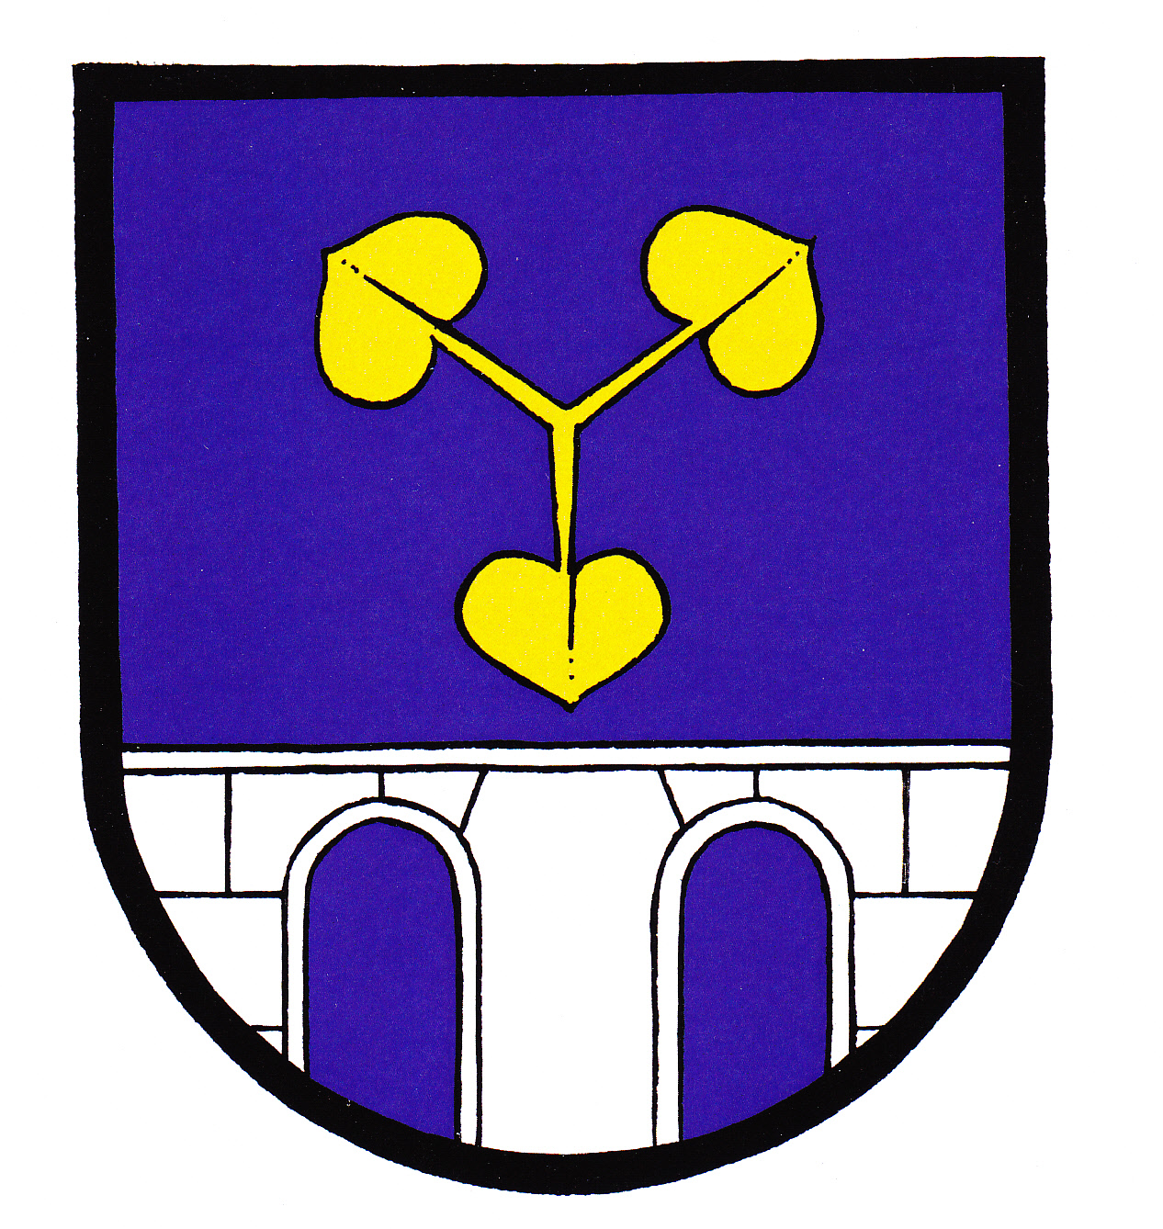
Obec Nezvěstice
Nezvěstice 277, 332 04 Nezvěstice
IČO: 00257028, tel.fax.: 377 891 126, e-mail: ou@nezvestice.cz
www.nezvestice.cz
(mobil.: starosta: 774 433 204)

Starosta obce Nezvěstice podle zákona č. 491/2001 Sb., o volbách do zastupitelstva obcí a o změně některých zákonů, ve znění pozdějších předpisů:

oznamuje:
1. Seznam vytvořených volebních obvodů:
Volební Obvod č.1, volební místnost Nezvěstice 277 - budova obecního úřadu I.patro
(obřadní síň).
2. Počet členů zastupitelstva obce:
15 členů
3. Potřebný počet podpisů na peticích:
Nezávislí kandidáti - 58
Sdružení nezávislých kandidátů - 101

V Nezvěsticích dne 18.7.2014

